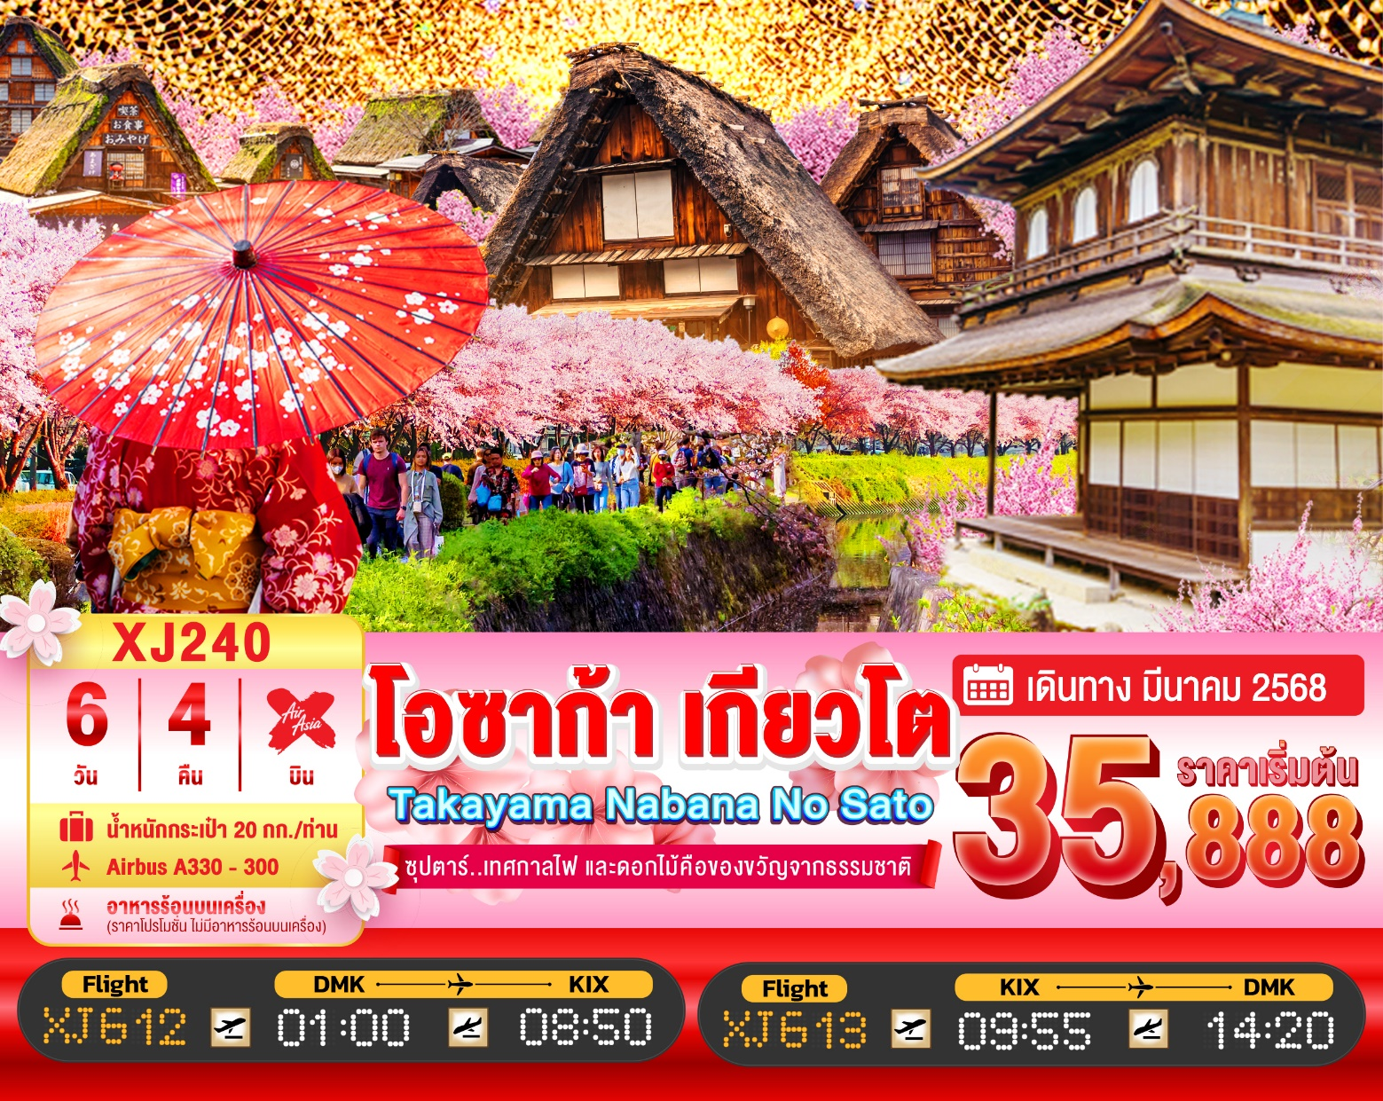

6วัน 4คืน | โปรแกรมท่องเที่ยว | อาหาร | โรงแรม
วันที่ 1 | ท่าอากาศยานนานาชาติดอนเมือง กรุงเทพฯ  XJ612 (01:00 – 08:50) | - | -
วันที่ 2 | ท่าอากาศยานนานาชาติคันไซ โอซาก้า – เมืองเกียวโต –  วัดกินคะคุจิ หรือ วัดเงิน – ถนนสายนักปราชญ์ – เมืองนาโกย่า – ชมงานประดับไฟฤดูหนาว ณ หมู่บ้านนาบานะโนะ ซาโตะ | - / L / - | HOTEL THE B, NAGOYA  หรือเทียบเท่า★★★
วันที่ 3 | เมืองนาโกย่า – เมืองกุโจฮาจิมัง – หมู่บ้านมรดกโลก ชิราคาวาโกะ – เมืองทาคายามะ – ถนนซันมาจิซูจิ – เมืองนาโกย่า | B / L / - | HOTEL THE B, NAGOYA  หรือเทียบเท่า★★★
วันที่ 4 | เมืองนาโกย่า – เมืองเกียวโต – ศาลเจ้าเฮอัน –  การเรียนพิธีชงชาญี่ปุ่น – เมืองโอซาก้า – เอ็กซ์โปซิตี้ (จุดชมซากุระขึ้นกับภูมิอากาศ) – ช้อปปิ้งชินไซบาชิ | B / L / - | HOTEL B SUITES NAMBA, OSAKA  หรือเทียบเท่า ★★★
วันที่ 5 | เมืองโอซาก้า – **อิสระช้อปปิ้งใจกลางเมืองโอซาก้า หรือ  ซื้อทัวร์เสริม ยูนิเวอร์แซล สตูดิโอ เจแปน (ไม่มีรถบริการ)** | B / - / - | HOTEL B SUITES NAMBA, OSAKA  หรือเทียบเท่า ★★★
วันที่ 6 | ท่าอากาศยานนานาชาติคันไซ โอซาก้า –  ท่าอากาศยานนานาชาติดอนเมือง XJ613 (09:55 – 14:20) | BS / - / - | -

โดยสายการบิน แอร์เอเชียเอ็กซ์ (XJ)

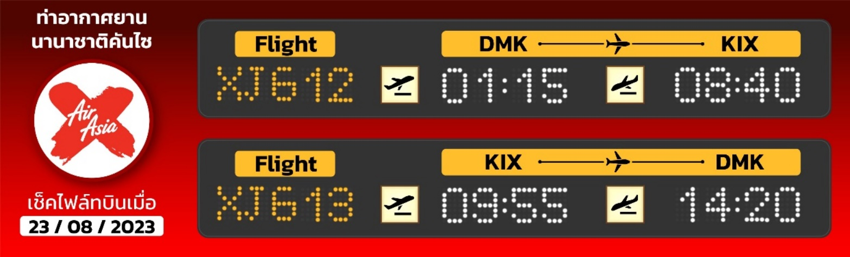
ไฮไลท์!! อลังการไฟล้านดวง ณ หมูบ้านนาบานะ โนะ ซาโตะ
ชมสวนสไตล์ญี่ปุ่น และเยือน วัดกินคะคุจิ หรือ วัดเงิน แห่งเมืองเกียวโต
จุดชมซากุระยอดฮิต กว่า 500 ต้น ตลอดริมคลอง ถนนสายนักปราชญ์ (ขึ้นกับภูมิอากาศ)
ชม หมู่บ้านมรดกโลกการันตีโดย UNESCO ณ หมู่บ้านชิราคาวาโกะ
เดินชิว เมืองเก่าทาคายาม่า ฉายา Little Kyoto ณ ถนนซันมาจิซูจิ
สักการะสิ่งศักดิ์สิทธิ์ ณ ศาลเจ้าเฮอัน สามสายน้ำศักดิ์สิทธิ์ แห่งเกียวโต
เอ็กซ์โปซิตี้ (Expo City) ศูนย์รวมความบันเทิงที่ยิ่งใหญ่ที่สุดแห่งหนึ่งของญี่ปุ่นจุดชมซากุระ (ขึ้นอยู่กับภูมิอากาศ)
สัมผัสวัฒนธรรมดั้งเดิมของชาวญี่ปุ่น เรียนพิธีชงชาญี่ปุ่น (Sado)
**อิสระใจกลางเมืองโอซาก้า 1 วันเต็ม หรือ ซื้อบัตรสวนสนุก USJ**
ช้อปปิ้งจุใจ ย่านชินไซบาชิ พร้อมเช็คอิน ป้ายกูลิโกะแมน แห่งโดทงโบริ
มีน้ำดื่มบริการบนรถบัสวันละ 1 ขวด
ที่นั่งจำนวน กรุ๊ปละ 34 ท่าน
วันเดินทาง | ราคาผู้ใหญ่ | พักเดี่ยว | อากาศ
06 – 11 มีนาคม 2568 | 35,888.- | 10,000.- | 
07 – 12 มีนาคม 2568 | 35,888.- | 10,000.-
08 – 13 มีนาคม 2568 | 36,888.- | 10,000.-
09 – 14 มีนาคม 2568 | 36,888.- | 10,000.-
10 – 15 มีนาคม 2568 | 36,888.- | 10,000.- | 
11 – 16 มีนาคม 2568 | 38,888.- | 10,000.-
12 – 17 มีนาคม 2568 | 38,888.- | 10,000.-
13 – 18 มีนาคม 2568 | 42,888.- | 10,000.-
14 – 19 มีนาคม 2568 | 42,888.- | 10,000.-
15 – 20 มีนาคม 2568 | 42,888.- | 10,000.-
16 – 21 มีนาคม 2568 | 42,888.- | 10,000.-
17 – 22 มีนาคม 2568 | 42,888.- | 10,000.-
18 – 23 มีนาคม 2568 | 42,888.- | 10,000.-
19 – 24 มีนาคม 2568 | 42,888.- | 10,000.-
20 – 25 มีนาคม 2568 | 42,888.- | 10,000.-
21 – 26 มีนาคม 2568 | 42,888.- | 10,000.-
22 – 27 มีนาคม 2568 | 42,888.- | 10,000.-
23 – 28 มีนาคม 2568 | 42,888.- | 10,000.-
24 – 29 มีนาคม 2568 | 42,888.- | 10,000.-
25 – 30 มีนาคม 2568 | 42,888.- | 10,000.-
26 – 31 มีนาคม 2568 | 42,888.- | 10,000.-

>>สภาพอากาศเป็นเพียงการพยากรณ์ อาจมีการเปลี่ยนแปลงได้ ควรเช็คในใบนัดหมายอีกครั้ง<<
** หมายเหตุ ไม่มีราคาเด็ก เนื่องจากเป็นราคาพิเศษ /Infant เด็กอายุต่ำกว่า 2 ปี ราคา 6,000 บาท/ท่าน
ราคานี้ไม่รวมค่าทิปท่านละ 2,000 บาท/ท่าน/ทริป
ถ้าโปรแกรมมีการปรับราคา บริษัทจะไม่มีอาหารบนเครื่องทันที

สำหรับลูกค้าท่านที่มีตั๋วเครื่องบินแล้ว (JOINTOUR)
ลดราคาจากค่าทัวร์ 7,000 บาท/ท่าน (มีจำนวนจำกัด)

วันแรก ท่าอากาศยานนานาชาติ ดอนเมือง กรุงเทพฯ
21.00 น. พร้อมกันที่ ท่าอากาศยานนานาชาติ ดอนเมือง อาคาร 1 ชั้น 3 ประตู8 ผู้โดยสารขาออกระหว่างประเทศ เคาน์เตอร์ สายการบินแอร์เอเชีย เอ็กซ์ เจ้าหน้าที่ของบริษัทฯ คอยให้การต้อนรับ และอำนวยความสะดวกในการเช็คอิน

วันที่สอง ท่าอากาศยานนานาชาติคันไซ โอซาก้า – เมืองเกียวโต – วัดกินคะคุจิ หรือ วัดเงิน –
ถนนสายนักปราชญ์ – เมืองนาโกย่า – ชมงานประดับไฟ ณ หมู่บ้านนาบานะโนะ ซาโตะ
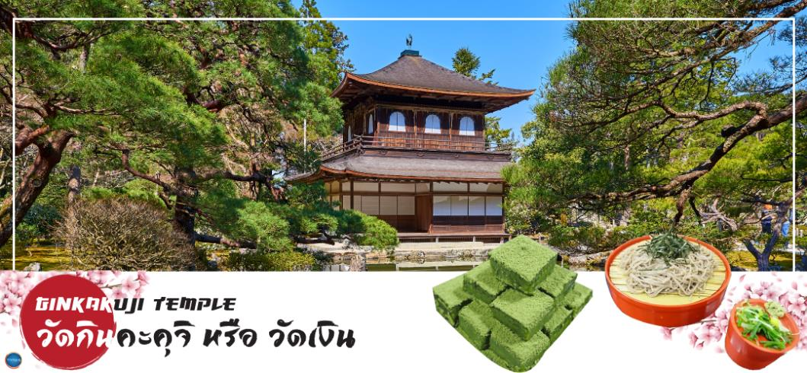
01.00 น. เหินฟ้าสู่ เมืองโอซาก้า ประเทศญี่ปุ่น โดยเที่ยวบินที่ XJ612
สายการบิน AIR ASIA X ใช้เครื่อง AIRBUS A330-300 จำนวน 377 ที่นั่ง จัดที่นั่งแบบ 3-3-3 (น้ำหนักกระเป๋า 20 กก./ท่าน หากต้องการซื้อน้ำหนักเพิ่ม ต้องเสียค่าใช้จ่าย)
บริการอาหารและเครื่องดื่มบนเครื่อง(ราคาโปรโมชั่นไม่มีอาหารบนเครื่อง)
08.50 น. เดินทางถึง ท่าอากาศยานนานาชาติคันไซ โอซาก้า ประเทศญี่ปุ่น นำท่านผ่านขั้นตอนการตรวจคนเข้าเมืองและศุลกากร เรียบร้อยแล้ว (เวลาที่ญี่ปุ่น เร็วกว่าเมืองไทย 2 ชั่วโมง กรุณาปรับนาฬิกาของท่านเพื่อความสะดวกในการนัดหมายเวลา) ***สำคัญมาก!! ประเทศญี่ปุ่นไม่อนุญาตให้นำอาหารสด จำพวก เนื้อสัตว์ พืช ผัก ผลไม้ เข้าประเทศ หากฝ่าฝืนมีโทษปรับและจับ
เดินทางสู่ เมืองเกียวโต (Kyoto) (ใช้เวลาเดินทางประมาณ 2 ชั่วโมง) เมืองหลวงเก่าของประเทศญี่ปุ่น มีชื่อเสียงระดับโลกในเรื่องของวัฒนธรรมที่ประณีต ศิลปะแบบญี่ปุ่นอย่างแท้จริง มีมนต์เสน่ห์แบบชนบทญี่ปุ่น ปัจจุบันเป็นเมืองท่องเที่ยวที่เป็นนิยมของคนทั่วโลก
เที่ยง รับประทานอาหารกลางวัน ณ ภัตตาคาร (1)
จากนั้นนำท่านสู่ วัดกินคะคุจิ (Ginkakuji Temple) หรือ วัดเงิน เป็นอีกหนึ่งในสถานที่ที่ขึ้นทะเบียนกับองค์การยูเนสโกให้เป็นมรดกโลกด้านวัฒนธรรม ซึ่งวัดกินคะคุจิเป็นวัดนิกายเซน ถูกสร้างขึ้นโดยโชกุนอชิกากะ โยชิมาสะ หลานชายของท่านโชกุน ที่สร้างวัดคินคะคุจิ (Kinkakuji Temple) หรือที่รู้จักกันอย่างกว้างขวางว่าวัดทองสำหรับอาคารของวัดเงินสร้างขึ้นในรูปแบบเดียวกัน เพียงแต่จะไม่ได้มีสีทอง เป็นอาคาร 2 ชั้น และมีนกฟินิกซ์อยู่บนหลังคาอาคารเช่นเดียวกัน อาณาบริเวณของวัดซึ่งอยู่บนเขายังคงสภาพความเป็นธรรมชาติป่าอย่างสมบูรณ์แบบ มีต้นไม้นานาพรรณ ในแบบสวนญี่ปุ่น เต็มไปด้วยความชุ่มชื้นเย็นสบาย
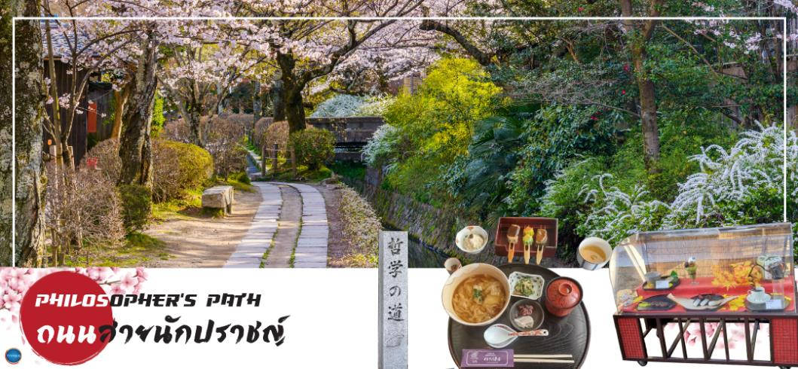
บริเวณใกล้เคียงกันนำท่านเดินชม และช้อปปิ้ง ถนนสายนักปราชญ์ (Philosopher’s Path) หรือ Tetsugaku no Michi เป็นถนนทางเดินเล็กๆ เลียบคลองส่งน้ำทะเลสาบบิวะ (Lake Biwa Canal (Biwako-sosui)) ตั้งอยู่ทางตะวันออกของเมืองเกียวโต (Kyoto) โดยเริ่มต้นตั้งแต่ใกล้ๆ กับวัดกินคะคุจิ (Ginkakuji Temple) ยาวมาจนถึงใกล้ๆ กับบริเวณวัดเอคันโด (Eikando Temple) และวัดนันเซ็นจิ (Nanzenji Temple) รวมเป็นระยะทางประมาณ 2 กิโลเมตร โดยตลอดเส้นทางนั้นก็เรียงรายไปด้วยต้นซากุระประมาณ 500 ต้น จึงเป็นจุดชมซากุระยอดนิยมในช่วงกลางเดือนมีนาคมถึงช่วงต้นเดือนเมษายน (ขึ้นอยู่กับภูมิอากาศ) และที่แห่งนี้ก็ยังมีร้านขายของและคาเฟ่น่ารักๆ กับน้องแมวที่อาจจะโผล่มาให้ท่านได้ถ่ายรูปอีกด้วย
นำท่านสู่ เมืองนาโกย่า (Nagoya) (ใช้เวลาเดินทางประมาณ 2 ชั่วโมง) เป็นตัวเมืองของจังหวัดไอจิ มีประชากรอาศัยอยู่มากกว่า 2 ล้านคน เป็นเมืองศูนย์รวมการค้าและการคมนาคมที่สําคัญแห่งหนึ่งของญี่ปุ่น
จากนั้นนำท่านชม งานประดับไฟฤดูหนาว ณ หมู่บ้านนาบานะ โนะ ซาโตะ (Nabana no Sato Winter Illumination) เป็นธีมพาร์คสวนดอกไม้ ที่มีทุ่งดอกไม้ให้ชมตลอดทั้ง 4 ฤดูกาล สามารถเที่ยวได้ตลอดทั้งปี ไฮไลท์!!! การประดับไฟขนาดใหญ่ที่สุดในญี่ปุ่น จะมีในช่วงฤดูใบไม้ร่วงตลอดจนถึงปลายฤดูหนาว (ซึ่งในปีนี้เทศกาลไฟจัดถึงวันที่ 01 มิถุนายน 2568) จะได้รับความนิยมมากเป็นพิเศษ เนื่องจากมี การแสดงไฟในหลากหลายรูปแบบ ไม่ว่าจะเป็น อุโมงค์แสงไฟ (Tunnel of Light) หรือ การประดับไฟในน้ำ (Water Illumination) อิสระให้ท่านได้เพลิดเพลินกับอลังการงานประดับไฟที่ไม่ว่าจะหันไปทางไหนก็มีมุมให้เก็บภาพประทับใจกลับไปอย่างมากมาย
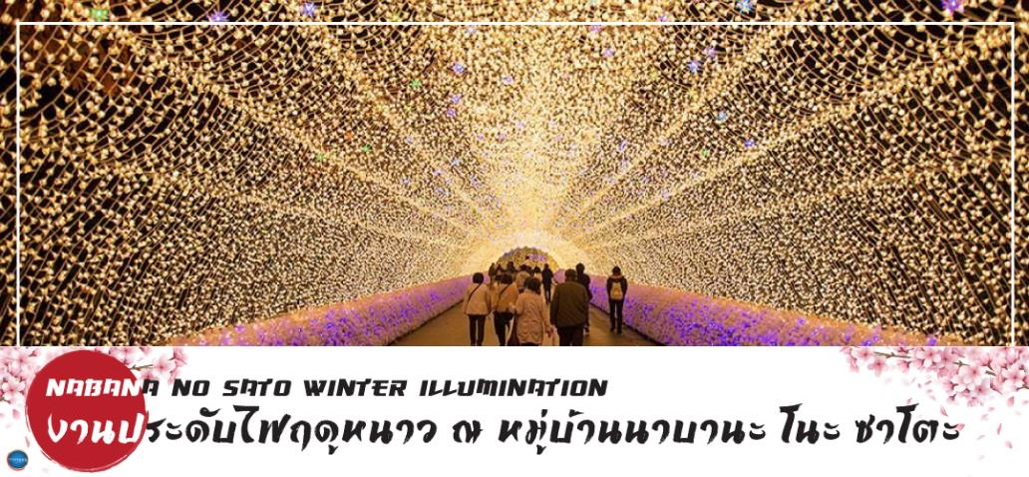
เย็น รับประทานอาหารเย็นอิสระตามอัธยาศัย ณ หมู่บ้านนาบานะ โนะ ซาโตะ

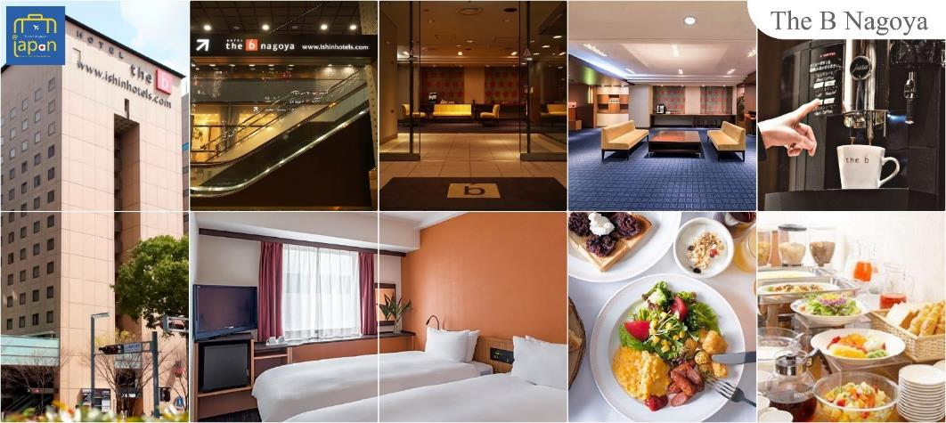
พักที่ HOTEL THE B NAGOYA หรือเทียบเท่าระดับเดียวกัน

วันที่สาม เมืองนาโกย่า – เมืองกุโจฮาจิมัง – หมู่บ้านมรดกโลก ชิราคาวาโกะ – เมืองทาคายามะ – ถนนซันมาจิซูจิ – เมืองนาโกย่า
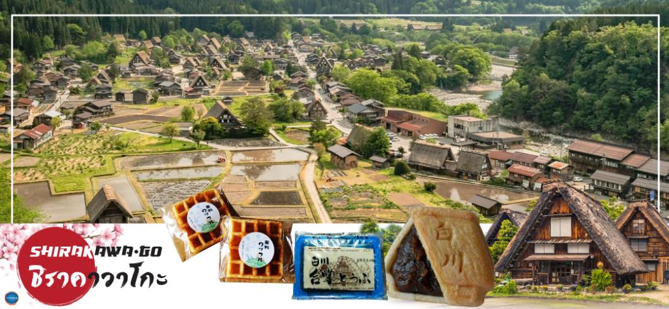
เช้า รับประทานอาหารเช้า ณ ห้องอาหารของโรงแรม (2)
นำท่านสู่ เมืองกุโจฮาจิมัง (Gujohachiman) (ใช้ระยะเวลาในการเดินทางประมาณ 1.40 ชั่วโมง)เสน่ห์ของที่นี่เต็มไปด้วยกลิ่นอายวัฒนธรรมแบบญี่ปุ่น มีทั้งเมืองเก่าที่เรียงรายกัน และมีรางน้ำจำนวนมากจนถูกเรียกว่าเป็นเมืองแห่งสายน้ำ เมื่อเดินเล่นไปในเมืองนี้จะสังเกตเห็นได้ว่ามีรางน้ำไหลผ่านทั่วทั้งเมือง
นำท่านเดินทางสู่ร้านอาหาร (ใช้เวลาเดินทางประมาณ 1.10 ชั่วโมง)
เที่ยง รับประทานอาหารกลางวัน ณ ภัตตาคาร (3)
จากนั้นนำท่านสู่ หมู่บ้านมรดกโลก ชิราคาวาโกะ (Shirakawa-go) (ใช้เวลาเดินทางประมาณ 50 นาที) เมืองที่เป็นมรดกโลกทางวัฒนธรรมของประเทศญี่ปุ่น เป็นหมู่บ้านชาวนาที่มีรูปร่างแปลกตาติดอันดับ The most beautiful village in Japan และเป็นเมืองมรดกโลกที่มีชื่อเสียงแห่งหนึ่ง ไฮไลท์!! หมู่บ้านแบบกัชโชสึคุริ เป็นบ้านชาวนาโบราณที่มีอายุมากกว่า 250 ปี คำว่า กัชโช มีความหมายว่า พนมมือ ซึ่งเป็นการบ่งบอกถึงลักษณะ รูปแบบของบ้านที่มีหลังคามุงด้วยฟางข้าวที่ทำมุมชันถึง 60 องศา คล้ายสองมือที่ประนมเข้าหากัน ตัวบ้านมีความยาวประมาณ 18 เมตร กว้าง 10 เมตร ทั้งหลังถูกสร้างขึ้นโดยไม่ใช้ตะปู ต่อมา ในปีค.ศ. 1995 องค์กรยูเนสโกขึ้นทะเบียนให้ชิราคาวาโกะเป็นมรดกโลก จากนั้นออกเดินทางสู่ เมืองทาคายามะ (Takayama) (ใช้เวลาเดินทางประมาณ 1 ชั่วโมง) จังหวัดกิฟุ เมืองเล็กๆ ที่โอบล้อมไปด้วยภูเขาและธารน้ำใสจำนวนมาก อบอวลไปด้วยแหล่งประวัติศาสตร์และวัฒนธรรมอันอุดมสมบูรณ์
อิสระให้ท่านเดินเล่น ถนนซันมาจิซูจิ (Sanmachi-Suji Street) ซึ่งถูกขนานนามว่าเป็น ลิตเติ้ลเกียวโต หรือ เกียวโตน้อย เป็นย่านเมืองเก่าแก่ที่ยังคงอนุรักษ์ไว้ซึ่งอารยธรรมขนบธรรมเนียมประเพณีในอดีตของชาวญี่ปุ่นได้อย่างสมบูรณ์ บ้านเรือน, ร้านค้า, คาเฟ่และโรงสาเก สร้างขึ้นด้วยไม้แบบโบราณ และยังคงบรรยากาศแบบสมัยเอโดะไว้ นอกจากนี้ยังมี วัด, ศาลเจ้า, สะพานและตลาดเช้าที่คึกคักเต็มไปด้วยผู้คน ตัวเมืองสวยสะอาด ทันสมัย และมีสภาพธรรมชาติอันอุดมสมบูรณ์
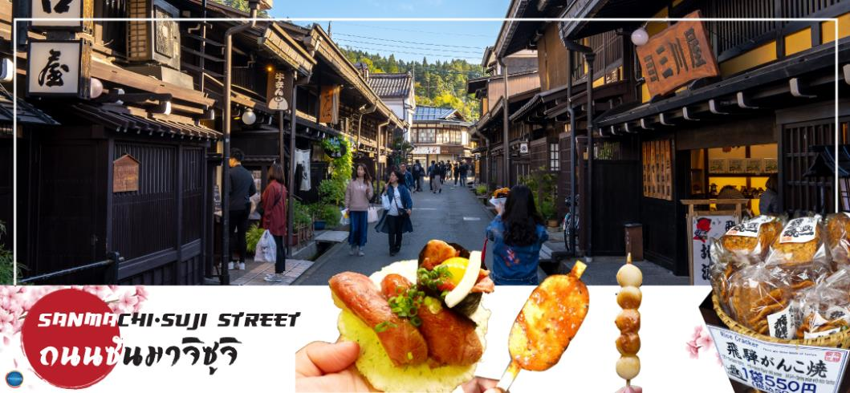
เดินทางกลับเมืองนาโกย่า (ใช้เวลาเดินทางประมาณ 2.30 ชั่วโมง)
เย็น รับประทานอาหารเย็นอิสระตามอัธยาศัย
พักที่ HOTEL THE B NAGOYA หรือเทียบเท่าระดับเดียวกัน

วันที่สี่ เมืองนาโกย่า – เมืองเกียวโต – ศาลเจ้าเฮอัน – การเรียนพิธีชงชาญี่ปุ่น – เมืองโอซาก้า – เอ็กซ์โปซิตี้ (จุดชมซากุระขึ้นกับภูมิอากาศ) – ช้อปปิ้งชินไซบาชิ
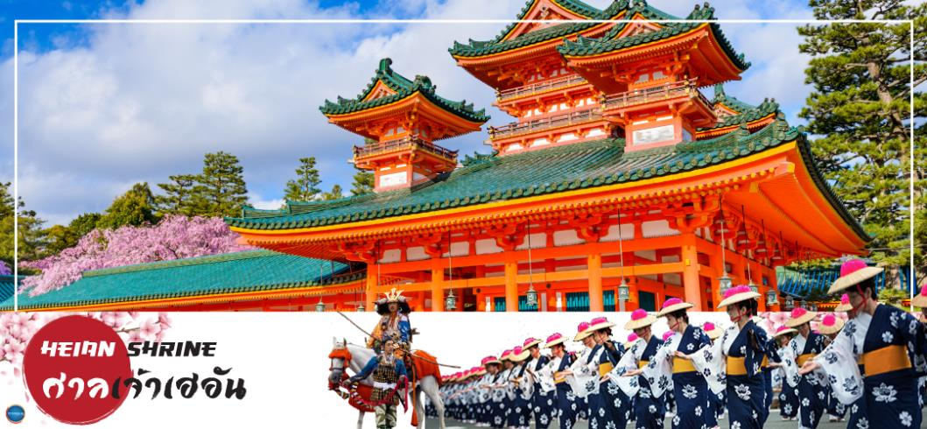
เช้า รับประทานอาหารเช้า ณ ห้องอาหารของโรงแรม (4)
เดินทางสู่ เมืองเกียวโต (Kyoto) (ใช้เวลาเดินทางประมาณ 2 ชั่วโมง)
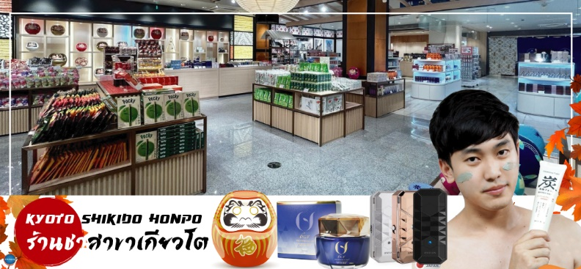
นำท่านสู่ ศาลเจ้าเฮอัน (Heian Shrine) ศาลเจ้าแห่งนี้นั้นถูกสร้างขึ้นเพื่อให้ระลึกถึงจักรพรรดิคามมุและจักรพรรดิ์โคเมอิ ผู้ที่มีความสำคัญต่อเมืองเกียวโตอย่างมาก เนื่องจากเป็นจักรพรรดิองค์แรกและองค์สุดท้ายของเกียวโต โดดเด่นด้วยสถาปัตยกรรมในยุคเฮอัน โดยเฉพาะเสาและประคูโทริอิยักษ์สีแดงที่ตั้งอยู่ด้านหน้าของวัด มีสีแดงสดใสมองเห็นมาแต่ไกล จากนั้นสัมผัสวัฒนธรรมดั้งเดิมของชาวญี่ปุ่น นั่นก็คือ การเรียนพิธีชงชาญี่ปุ่น (Japanese tea ceremony หรือภาษาญี่ปุ่นเรียกว่า Sado) โดยการชงชาตามแบบญี่ปุ่นนั้น มีขั้นตอนมากมาย เริ่มตั้งแต่การชงชา การรับชา และการดื่มชา ทุกขั้นตอนนั้นล้วนมีพิธี รายละเอียดที่บรรจงและสวยงามเป็นอย่างมาก พิธีชงชานี้ ไม่ใช่แค่รับชมอย่างเดียว ยังเปิดโอกาสให้ท่านได้มีส่วนร่วมในพิธีการชงชานี้อีกด้วย
เที่ยง รับประทานอาหารกลางวัน ณ ภัตตาคาร (5)
เดินทางสู่ เมืองโอซาก้า (Osaka) (ใช้เวลาเดินทางประมาณ 1 ชั่วโมง) เมืองที่มีขนาดเศรษฐกิจใหญ่เป็นอันดับ 2 และมีประชากรมากเป็นอันดับ 3 ของประเทศญี่ปุ่น ตั้งอยู่ในภาคคันไซบนเกาะฮนชู ประเทศญี่ปุ่น ปัจจุบันเมืองโอซาก้ามีสถานที่ท่องเที่ยวมากมาย มีแหล่งช้อปปิ้งยอดนิยม มีสวนสนุกขนาดใหญ่ ทั้งยังมีอาหารที่เป็นเอกลักษณ์ เช่น ทาโกะยากิ โอโคโนมิยากิ (พิซซ่าญี่ปุ่น)
อิสระให้ท่านเดินช้อปปิ้ง ณ เอ็กซ์โปซิตี้ (Expo City) ศูนย์รวมความบันเทิงที่ยิ่งใหญ่ที่สุดแห่งหนึ่งของประเทศญี่ปุ่น เอ็กซ์โปซิตี้เป็นส่วนหนึ่งของสวนสาธารณะที่สร้างขึ้นเพื่อระลึกถึงงานเวิลด์เอ็กซ์โป ที่จัดขึ้นเมื่อปีค.ศ. 1970 มีเนื้อที่ทั้งหมดราวๆ 172,000 ตารางเมตร ภายในพื้นที่แห่งนี้มีแหล่งความบันเทิงมากมาย ภายใต้คอนเซ็ปต์ fusing the enjoyment of playing, learning, and discovering ท่านสามารถเพลิดเพลินกับกิจกรรมต่างๆ ทั้งช้อปปิ้ง กินข้าว หรือแม้แต่ถ่ายรูปได้ตามอัธยาศัย
เอ็กซ์โปซิตี้ ได้แบ่งออกเป็น 8 โซนด้วยกัน ดังนี้
1. NIFREL พิพิธภัณฑ์สัตว์น้ำ จัดแสดงสัตว์ต่าง ๆ ในรูปแบบการนำเสนองานศิลปะ และยังให้นักท่องเที่ยวได้สัมผัสกับสัตว์อย่างใกล้ชิด
2. Osaka English Village ชุมชนสำหรับคนรักภาษาอังกฤษ เปิดโอกาสให้ผู้เข้าชมได้เรียนรู้ภาษาอังกฤษในรูปแบบที่ไม่ซ้ำใคร ท่ามกลางบรรยากาศของเมืองต่าง ๆ จากทั่วทั้งอเมริกา
3. Pokemon Expogym สวนสนุกของโปเกมอนแห่งแรกในญี่ปุ่น ที่จะทำให้คุณหลงใหลและผจญภัยไปกับการ์ตูนตัวโปรด
4. Orbi สถานที่แห่งการเรียนรู้ธรรมชาติ
5. Entertainmentfield สวนสนุกภายใต้คอนเซ็ปต์ Shaun the Sheep ซึ่งเป็นภาพยนตร์การ์ตูน
6. 109 Cinemas Osaka-Expocity โรงภาพยนตร์สุดทันสมัย
7. ANIPO สวนสนุกสุดน่ารัก ภายในมีชิงช้าสวรรค์ Redhorse Osaka wheel ซึ่งเป็นชิงช้าที่มีความสูงมากถึง 120 เมตร
8. Lalaport Expocity แหล่งช้อปปิ้งสินค้าแบรนด์ต่างๆ มากกว่า 100 ร้าน พร้อมทั้งร้านอาหาร ร้านกาแฟ และอื่น ๆ อีกมากมาย
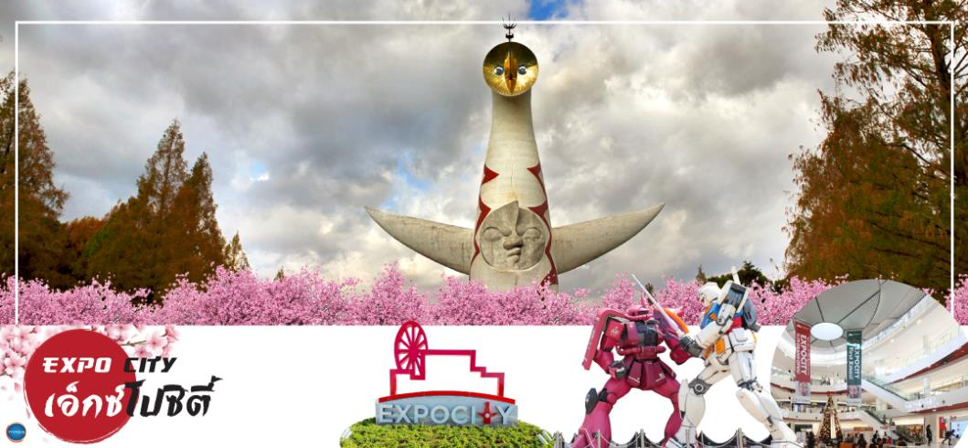
บริเวณใกล้กันมี สวนสาธารณะ Expo ’70 Commemorative Park (ไม่รวมค่าเข้าชม) ครองตำแหน่งสวนสาธารณะที่ใหญ่ที่สุดของโอซาก้า รวมถึงเป็นจุดชมซากุระที่สวยงาม รวมถึง Tower of the sun ที่เป็นแลนด์มาร์ก ที่สำคัญบริเวณรายรอบนั้นยังเต็มไปด้วยสิ่งที่น่าสนใจ ไม่ว่าจะเป็น อควาเรียม สวนดอกไม่นานา และพิพิธภัณฑ์ที่น่าสนใจ
จากนั้นอิสระช้อปปิ้ง ย่านชินไซบาชิ (Shinsaibashi) บริเวณแหล่งช้อปปิ้งแห่งนี้มีความยาวประมาณ 600 เมตร เต็มไปด้วยร้านค้าปลีก ร้านแฟรนไชส์ ร้านเครื่องสำอางค์ ร้านรองเท้า กระเป๋านาฬิกา ร้านกาแฟ ร้านอาหาร ร้านขนม ร้านเสื้อผ้าสตรีทแบรนด์ทั้งญี่ปุ่นและต่างประเทศ เช่น Zara H&M Beans ABC Mart เป็นต้น เรียกว่ามีทุกอย่างที่ต้องการรวมกันอยู่บริเวณนี้ ใกล้กันท่านสามารถเดินไปยัง ย่านโดทงโบริ (Dotonbori) ย่านบันเทิงยามค่ำคืนตลอดแนวถนนเลียบคลองโดทงโบริ จากสะพานโดทงโบริบาชิไปจนถึงสะพานนิปปนบาชิ ไฮไลท์!!! ใครๆ ก็เช็คอิน ถ่ายภาพคู่ ป้ายกูลิโกะแมน หรือ ป้ายโดทงโบริกูลิโกะ (Dotonbori Glico Sign) เป็นป้ายไฟนีออนรูปนักกรีฑากำลังวิ่งอยู่บนลู่วิ่ง ซึ่งถูกติดตั้งมาตั้งแต่ ปี ค.ศ.1935 นอกจากนี้ยังมีอีกหนึ่งสัญลักษณ์สถานที่นัดพบกันหลง นั่นก็คือ ร้านปูคานิโดรากุ (Kani Doraku) ซึ่งมีปูยักษ์ขยับแขนและลูกตาได้อีกด้วย และห้ามพลาดสำหรับ ทาโกยากิ อาหารท้องถิ่นของชาวโอซาก้า ที่มาถึงถิ่นแล้วต้องลอง Original Taste รับรองไม่ผิดหวังแน่นอน

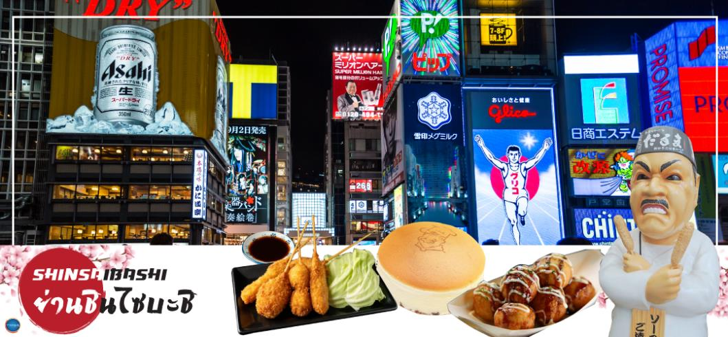
เย็น อิสระรับประทานอาหารเย็นตามอัธยาศัย
พักที่ HOTEL B SUITES NAMBA, OSAKA หรือเทียบเท่าระดับเดียวกัน
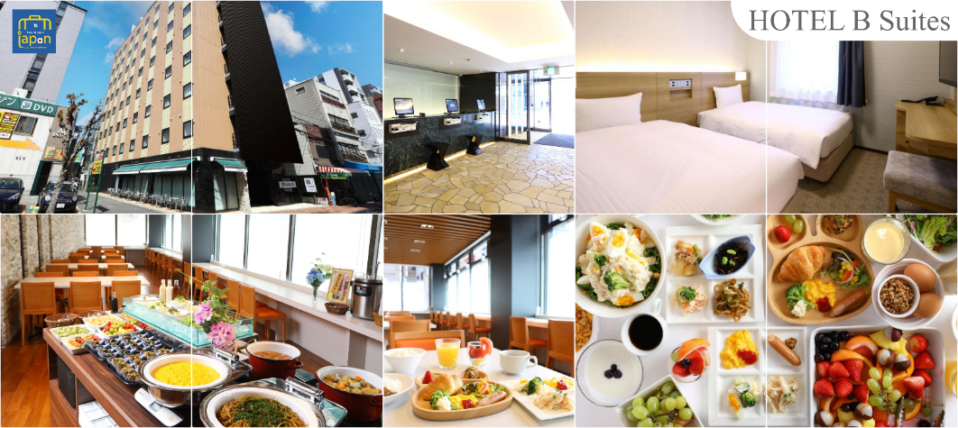

วันที่ห้า เมืองโอซาก้า – **อิสระช้อปปิ้งใจกลางเมืองโอซาก้า หรือ ซื้อทัวร์เสริม ยูนิเวอร์แซล สตูดิโอ เจแปน (ไม่มีรถบริการ)**
เช้า รับประทานอาหารเช้า ณ ห้องอาหารของโรงแรม (6)
***อิสระท่องเที่ยวเต็มวัน*** ไม่มีรถบัสให้บริการ แต่มีไกด์แนะนำการเดินทางให้ท่าน
ท่านสามารถสอบถามข้อมูลการเดินทางจากไกด์ เพื่อความสะดวกในการเดินทาง หรือช้อปปิ้งในย่านการค้าอันทันสมัยของเมืองโอซาก้าศูนย์รวมวัยรุ่นแหล่งช้อบปิ้งชื่อดัง
แนะนำสถานที่ท่องเที่ยวในเมืองโอซาก้า (ไม่รวมค่าเดินทาง หรือค่าตั๋วรถไฟ)
• อะเมะริคามูระ (Amerikamura) เป็นแหล่งแฮงค์เอ้าของวัยรุ่นโอซาก้า คล้ายกับย่านฮาราจูกุของโตเกียว ย่านนี้ก็จะได้พบกับแฟชั่นการแต่งตัวของวัยรุ่น และวัฒนธรรมของชาวญี่ปุ่น มีบรรยากาศครึ้กครื้น ระหว่างทางมีร้านกาแฟ เสื้อผ้า และร้านขายของต่างๆมากมาย เป็นอีกย่านหนึ่งที่น่ามาเดินเล่น
• นัมบะพาร์ค (Namba Park) ศูนย์รวมความเจริญและสิ่งอำนวยความสะดวกครบวงจรทั้งห้างสรรพสินค้าชื่อดังอย่าง Namba CITY, Carnival Mall และ Takashimaya Osaka รวมถึงโรงแรมชื่อดัง Swissotel Nankai Osaka
• Den Den Town หรือ นิปปงบาชิ (Nipponbashi) ตั้งอยู่บนถนนซาไกสุจิเขตสะพานนิปปงบาชิ เป็นแหล่งรวมร้านค้ากว่า 300 ร้านจำหน่ายสินค้าเกี่ยวกับอิเล็กทรอนิกส์และเครื่องใช้ไฟฟ้า รวมทั้งของเล่นและทุกอย่างที่เกี่ยวกับการ์ตูน อาทิ หนังสือการ์ตูน, แผ่น DVD, สินค้าคอสเพลย์, ของสะสมและของที่ระลึก เป็นต้น
• ย่านชินเซไก (Shinsekai) ที่แปลตรงตัวได้ว่า โลกใหม่ เป็นย่านแสงสียามค่ำคืนของเมืองโอซาก้า มีบรรยากาศแบบย้อนยุคสไตล์เรโทร เป็นแหล่งรวมร้านอาหารขึ้นชื่อของโอซาก้าอย่างคุชิคัตสึ ซึ่งเป็นอาหารเสียบไม้แล้วชุบแป้งทอด มีถนนแคบๆ ที่เรียกว่า จันจัน โยโกะโช (Jan Jan Yokocho) ที่เป็นแหล่งรวมร้านกินดื่มสำหรับคนญี่ปุ่น ร้านรวงต่างๆ จะเปิดไฟสีแสบสันเรียกแขกอย่างคึกคัก มีอาหาร มีขนมและกับแกล้มให้ลองชิมกันมากมาย ยังมีร้านขายของที่ระลีกให้เลือกช้อปปิ้งกันอีกหลายร้าน หลายคนที่ไปที่นี่จะพบเห็นหุ่นคล้ายลิงนั่งยิ้มตามมุมต่างๆ นั่นก็คือ บิลลิเคน (Billikan) หรือเทพแห่งโชคลาภนั่นเอง ไฮไลท์!!! หอคอยซึเทนคาคุ (Tsutenkaku) สัญลักษณ์ของย่านชินเซไก ซึ่งตั้งอยู่ตรงกลางย่านชินเซไก นั่นเอง
ห้ามพลาด สวนสนุกระดับโลก (**ราคาไม่รวมค่าเข้า สามารสอบถามราคาจากพนักงาน**)
อิสระให้ท่านเดินทางสู่ สวนสนุกระดับโลก ยูนิเวอร์แซล สตูดิโอส์ เจแปน (Universal Studios Japan, USJ) เปิดเมื่อเดือนมีนาคม ปีค.ศ. 2001 เป็นสวนสนุกแห่งแรกของยูนิเวอร์แซล สตูดิโอ ที่เปิดในเอเชีย
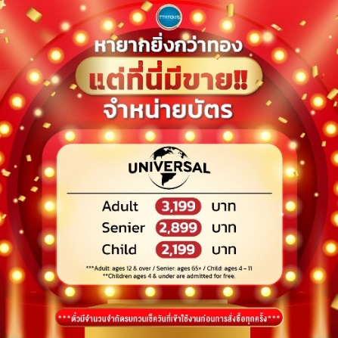
- ยูนิเวอร์แซล สตูดิโอส์ เจแปน (Universal Studios Japan, USJ) เปิดเมื่อเดือนมีนาคม ปี 2001 เป็นสวนสนุกแห่งแรกของยูนิเวอร์แซล สตูดิโอ ที่เปิดในเอเชีย ภายในมี ทั้งหมด 8 โซน:
- Hollywood
- New York
- San Francisco
- Jurassic Park
- Lagoon
- Waterworld
- Amity Village และ Universal Wonderland
ผู้เข้าชมสามารถเพลิดเพลินไปกับเครื่องเล่นต่างๆ ตั้งแต่เครื่องเล่นสำหรับเด็กๆไปจนถึงรถไฟเหาะที่หวาดเสียวสุดๆ นอกจากนี้ยังมีหนัง 3 มิติ อย่างเช่น Spiderman, Back to the Future, Terminator 2, Jurassic Park และเรื่องใหม่ล่าสุดอย่าง Harry Potter ภายนอกสวนสนุกนั้น จะมี Universal City walk Osaka ซึ่งเป็นห้างสรรพสินค้าขนาดใหญ่ ที่มีโรงแรม ร้านค้า ร้านอาคารจำนวนมาก รวมทั้งร้านที่ขายสินค้าของยูนิเวอร์แซล สตูดิโอ และของที่ระลึกของเมืองโอซาก้า และใกล้ๆกันก็ยังมีพิพิธภัณฑ์ทาโกะยากิ มีร้านทาโกะยากิชื่อดังของโอซาก้ามาเปิดให้ได้ลิ้มลองรสชาติดั้งเดิม ของกินขึ้นชื่อของโอซาก้า ที่ได้รับการโหวตจากชาวเมืองว่าเป็นสุดยอดร้านทาโกะยากิ รวมกันมาเปิดอยู่ที่แล้ว พิพิธภัณฑ์นี้ตั้งอยู่ที่ชั้น 4 ของห้างแห่งนี้
- และโซนใหม่ Super Nintendo World สัมผัสโลกแห่งมาริโอ้เก็บเห็ดในตำนาน ด้านในโซนนี้ มีเครื่องเล่นใหญ่สองอย่างคือ Mario Cart กับ Yoshi's Adventure และระหว่างทางจะมีมินิเกมสำหรับเด็กๆ ให้เล่นตลอด เช่น ยิงปืนเลเซอร์สะสมแต้ม ชู้ตบาสเก็ตบอลเก็บคะแนน ฯลฯ และยังมีร้านอาหารและร้านค้าที่จำหน่ายสินค้าของ Super Nintendo World โดยเฉพาะอีกด้วย
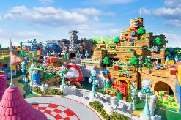
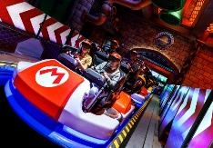
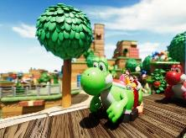
***อิสระรับประทานอาหารกลางวันและอาหารคํ่าตามอัธยาศัย***

พักที่ HOTEL B SUITES NAMBA, OSAKA หรือเทียบเท่าระดับเดียวกัน

วันที่หก ท่าอากาศยานนานาชาติคันไซ โอซาก้า ประเทศญี่ปุ่น – ท่าอากาศยานนานาชาติ ดอนเมือง
เช้า รับประทานอาหารเช้าของโรงแรม --- BOX SET (7) (เนื่องจากบินไฟท์เช้าต้องออกก่อนเวลาห้องอาหารเปิด)
นำท่านเดินทางสู่ ท่าอากาศยานนานาชาติคันไซ โอซาก้า ประเทศญี่ปุ่น
(ใช้เวลาเดินทางประมาณ 50 นาที)
09.55 น. ออกเดินทางสู่ กรุงเทพฯ โดยสายการบิน แอร์เอเชีย เอ็กซ์ เที่ยวบินที่ XJ613
14.20 น. เดินทางถึง ท่าอากาศยานนานาชาติ ดอนเมือง กรุงเทพฯ โดยสวัสดิภาพ
พร้อมความประทับใจ

บริการอาหารและเครื่องดื่มบนเครื่อง(ราคาโปรโมชั่นไม่มีอาหารบนเครื่อง)

*****************
*หากท่านใดมีไฟท์บินภายในประเทศ กรณีที่เกิดไฟท์ดีเลย์ หรือเกิดปัญหานอกเหนือจากการควบคุม
ณ ปัจจุบันทางบริษัทและสายการบินอินเตอร์จะไม่รับผิดชอบชดเชยค่าเสียหายทุกกรณี*

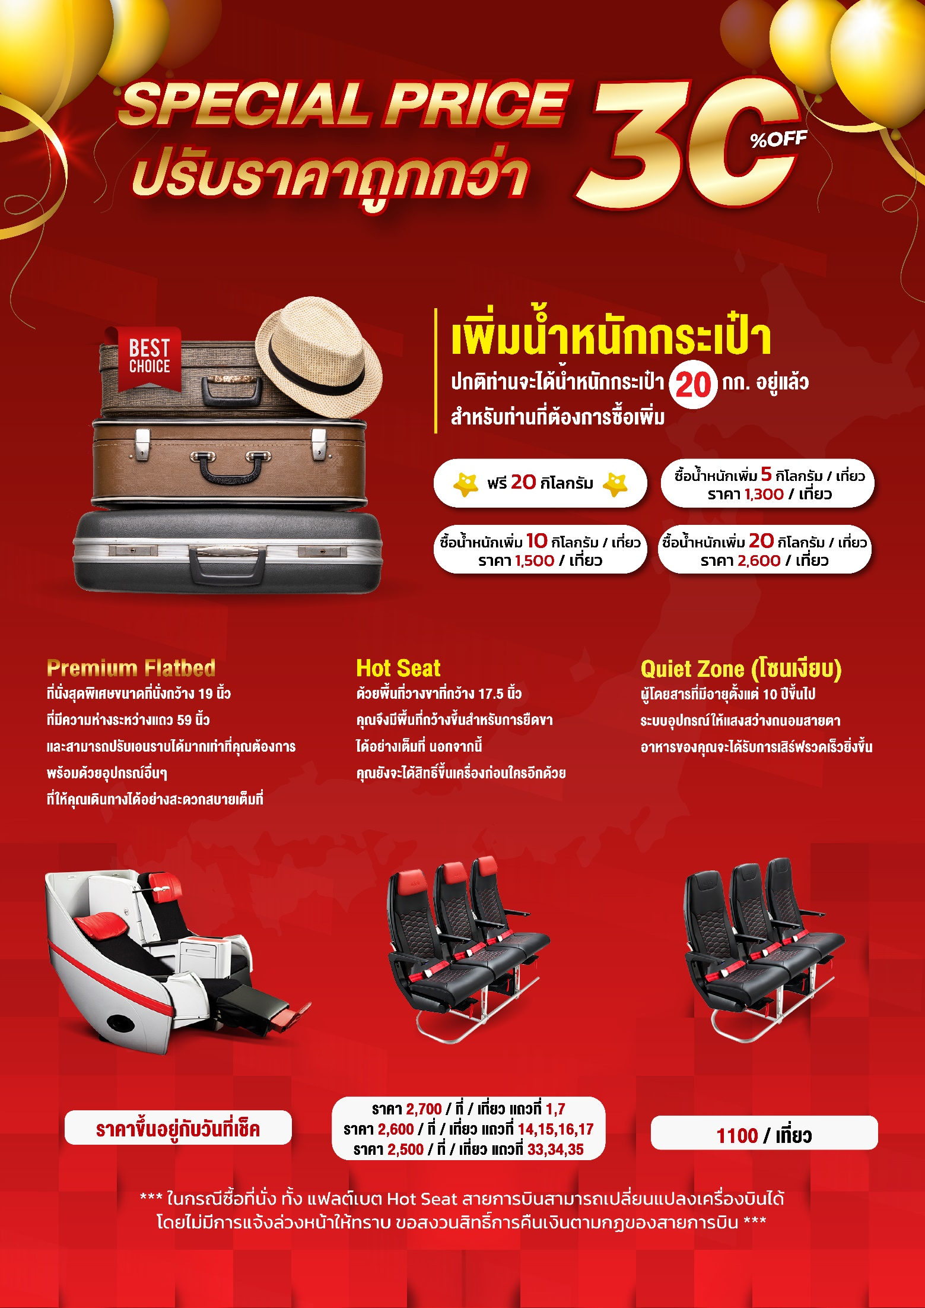

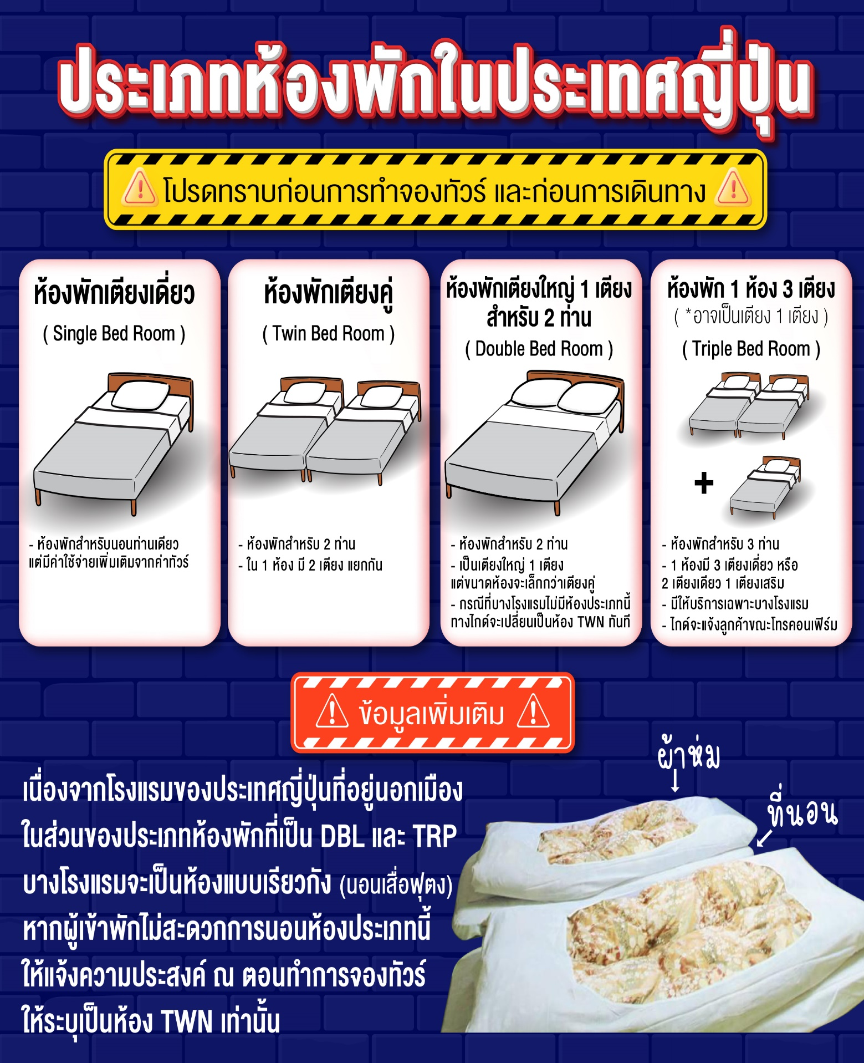

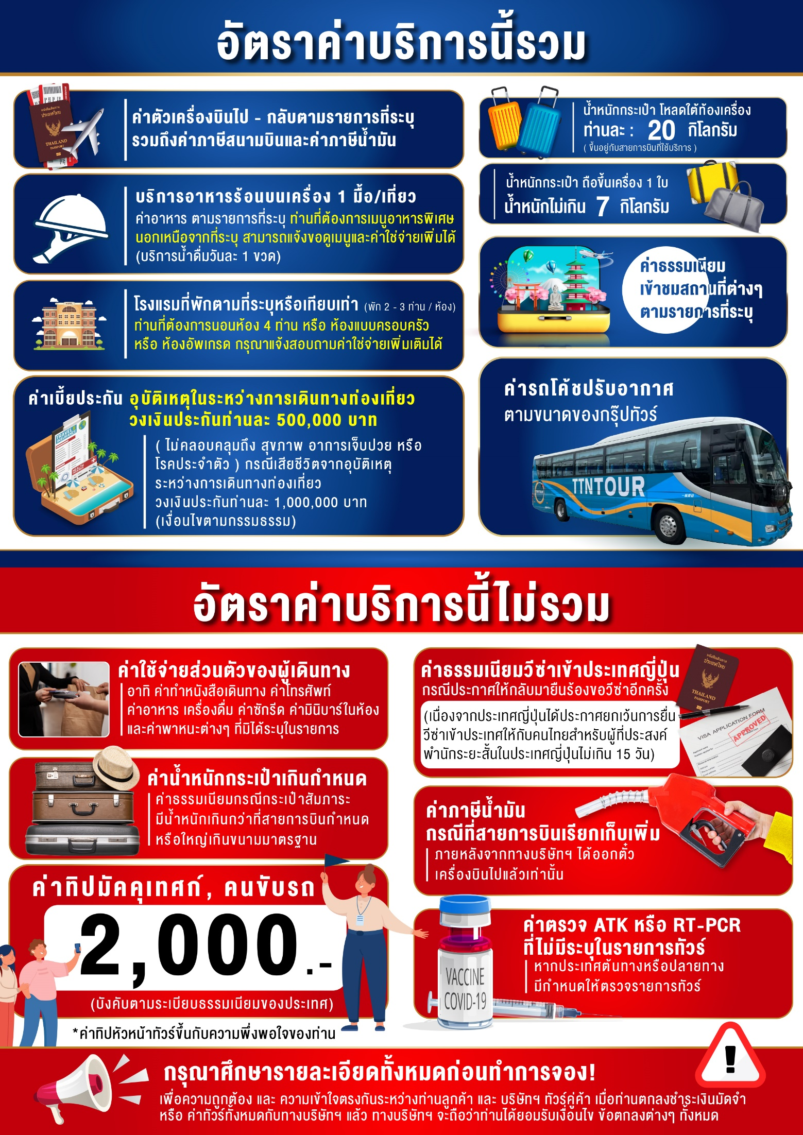

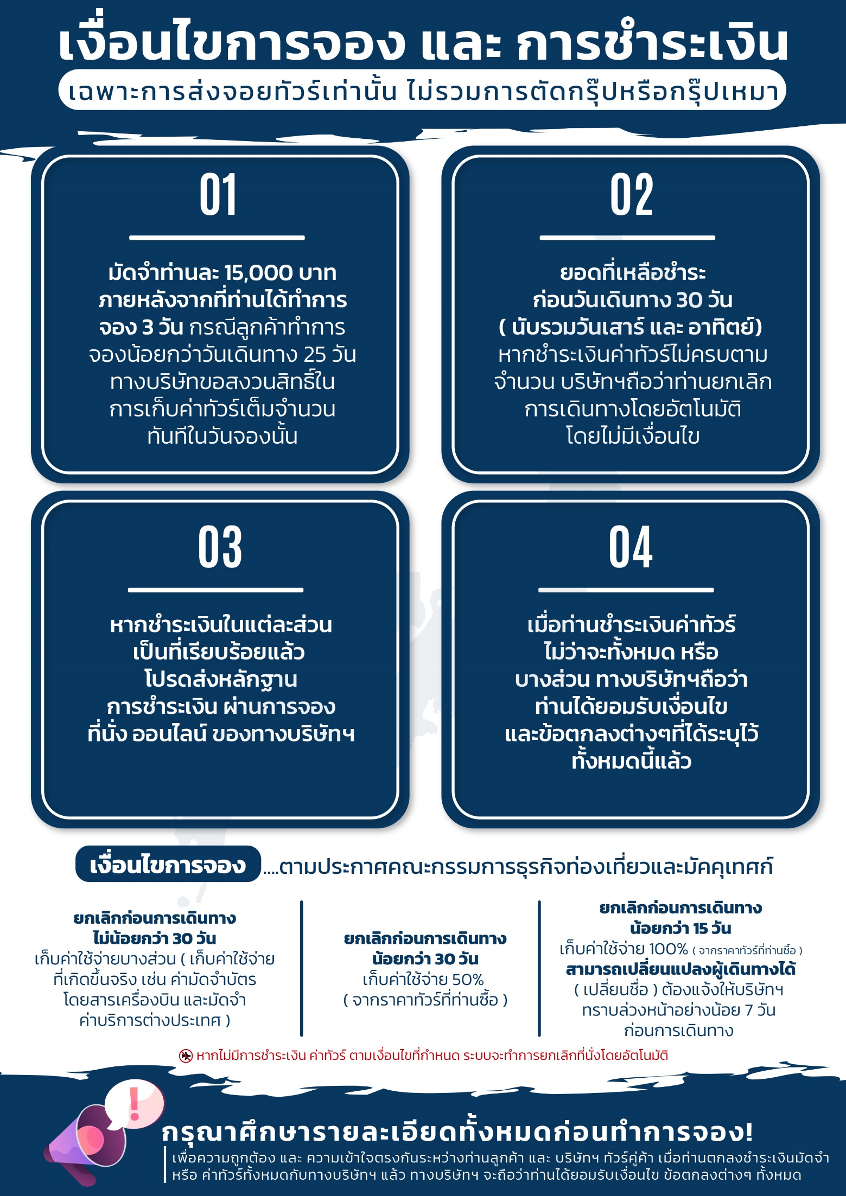

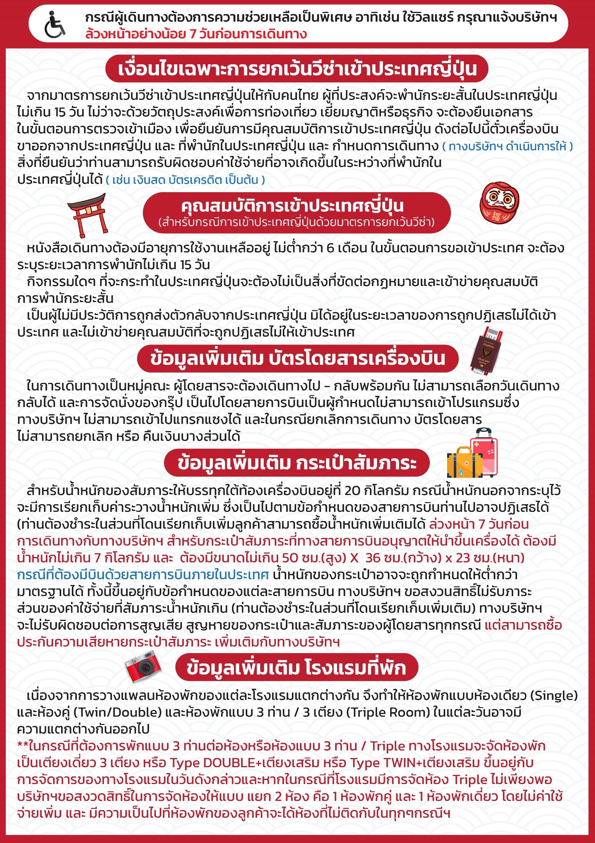

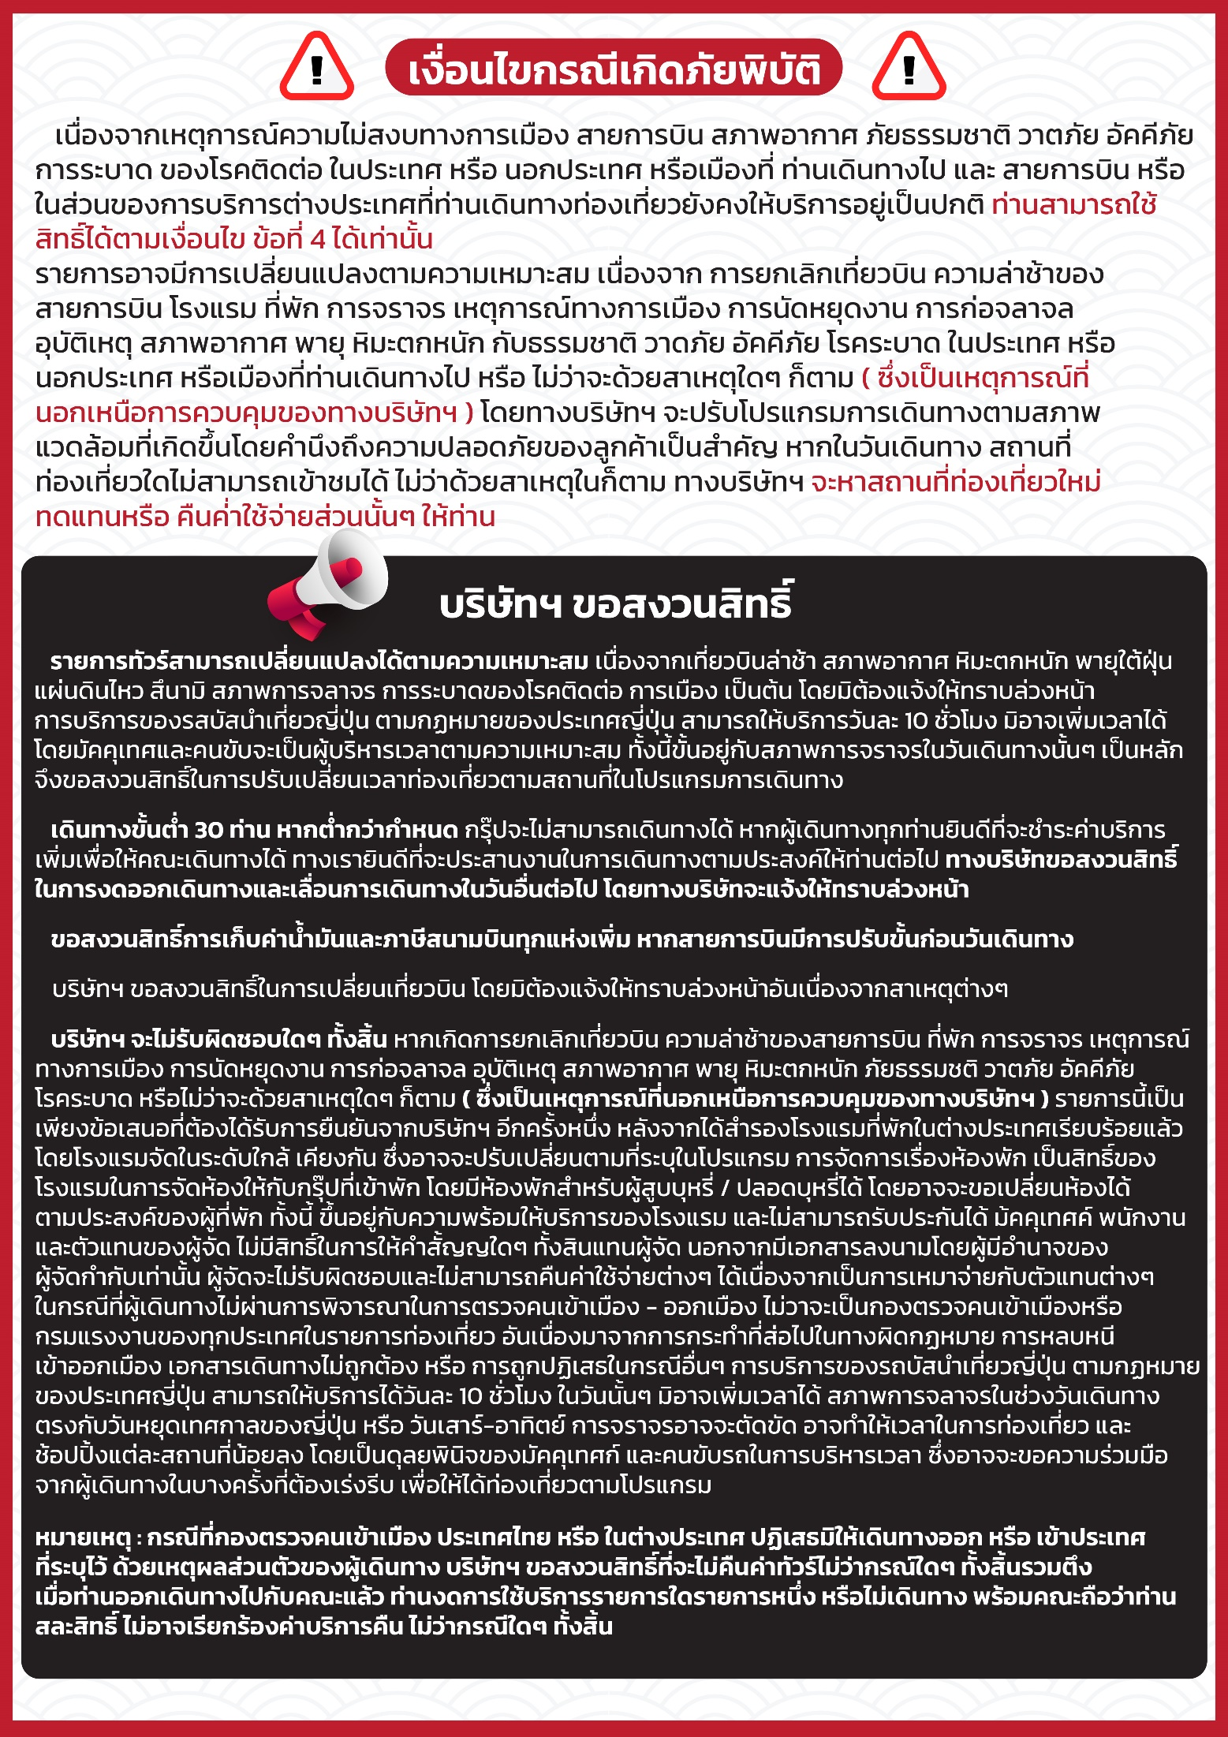

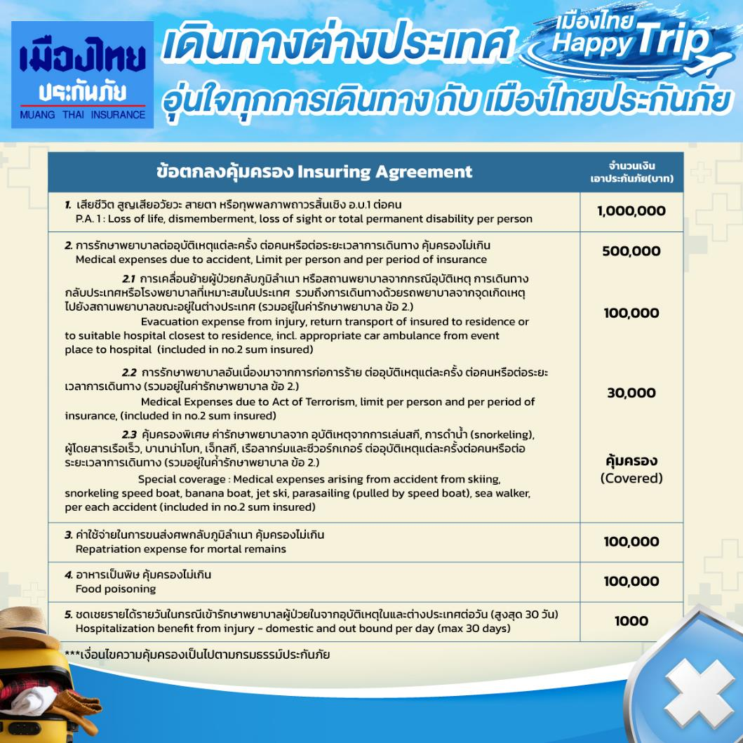

**อัพเดทล่าสุด จากทางสายการบิน กรณีกระเป๋าแตกหักหรือชำรุดเนื่องจากทางสายการบินหรือใดๆก็ตาม ทางสายการบินจะไม่รับผิดชอบในทุกกรณี
ซึ่งประกันการเดินทางที่ทางบริษัททำให้จะไม่รวมค่าประกันกระเป๋าเดินทาง**

ใบจองทัวร์ / BOOKING FORM

รายการทัวร์.................................................................................. วันเดินทาง........................................
ชื่อผู้ติดต่อ (ผู้จอง) .................................................................. โทร......................................................
จำนวนผู้เดินทางทั้งหมด.................คน (ผู้ใหญ่................ท่าน / เด็กอายุต่ำกว่า 12 ปี..............ท่าน)
จำนวนห้องพักที่ใช้ทั้งหมด.............ห้อง (TWIN........... /DOUBLE………... / SGL…….…… / TRIPLE.............)

รายชื่อผู้เดินทาง (กรุณากรอกชื่อไทยและอังกฤษอย่างถูกต้องตามหนังสือเดินทาง เรียงตามห้องพัก)
ลำดับ | ชื่อ-นามสกุล (ภาษาไทย) | ชื่อ-นามสกุล(ภาษาอังกฤษ) | วันเกิด (ว/ด/ป)
1
2
3
4
5
6
7
8
9
10

หมายเหตุ กรุณาแจ้งความประสงค์อื่นตามที่ท่านต้องการ อาทิเช่น
อาหาร ไม่ทานเนื้อวัว ไม่ทานเนื้อหมู ไม่ทานสัตว์ปีก ทานมังสาวิรัต
รายละเอียดอื่นๆ ..................................................................................................................................
.........................................................................................................................................................

ข้าพเจ้ารับทราบเงื่อนไขในรายการทัวร์เรียบร้อยแล้ว

ลงชื่อ.............................................................ผู้จอง

(..............................................................)

